向Bom添加按钮
第一步：
找到webapps -> ENOXEngineer -> assets -> config -> MenuInfos.json文件
在 standaloneReference 中配置
{"ID": "updateCompanyCodeCommand", "type": "command"},
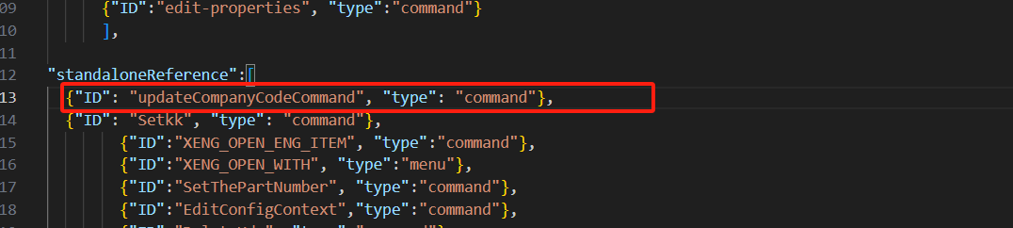

第二步：
找到webapps -> ENOXEngineer -> assets -> config -> Commands.json文件
向文件中添加配置：
"updateCompanyCodeCommand" : {
"commandHdr" : "updateCompanyCodeCommand",
"AmdLoader": "DS/UpdateModalValue/UpdateModalValue",
"isInternalCmd" : true,
"nls_key" : "updateCompanyCodeCommand",
"fonticon": "browsing-structure-node-add-to",
"authorizedTypes":["ds6w:Part"]
}
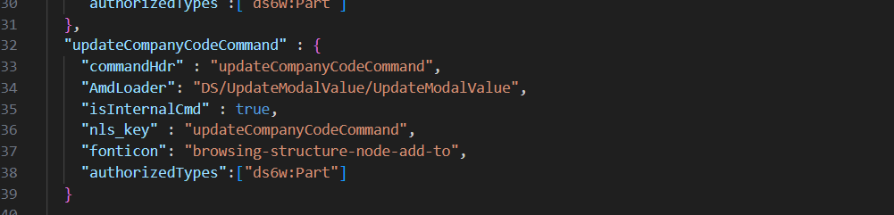

第三步：
将 UpdateModalAttr.jar包放入到lib目录中
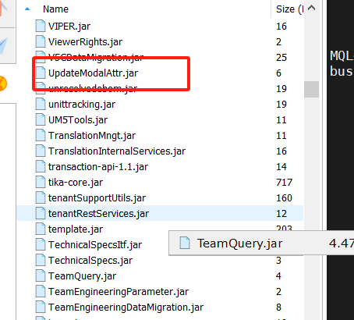

第四步
部署JPO，在系统中将AegChange_mxJPO部署进去。
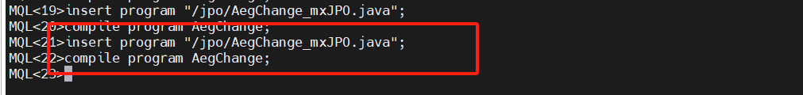

第五步：
将找到 webapps 将 UpdateModalValue文件夹部署上去
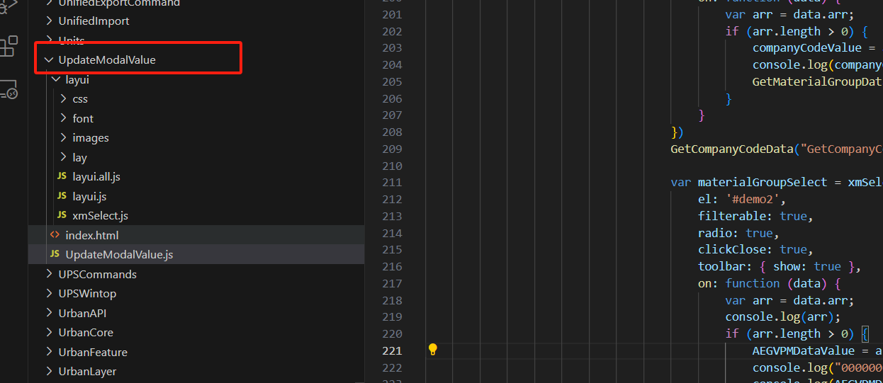

第六步：
测试
